Администрация Веретейского сельского поселения
Некоузский муниципальный район Ярославская область _____________________________________________________________
ПОСТАНОВЛЕНИЕ

от 06.04.2016г. № 69

Об утверждении схемы расположения
земельного участка на кадастровом
плане территории

В соответствии со статьей 11.10 Земельного кодекса Российской Федерации, Уставом Веретейского сельского поселения, зарегистрированным Главным управлением Министерства юстиции Российской Федерации по Центральному федеральному округу 29 декабря 2005г., государственный регистрационный номер RU 765083022005001.
АДМИНИСТРАЦИЯ ПОСТАНОВЛЯЕТ:

1.Утвердить прилагаемую схему расположения земельного участка с кадастровым номером: 76:08:010605:ЗУ, из земель населенных пунктов, площадью 1338 кв.м, расположенного по адресу: Ярославская область, Некоузский район, Веретейский сельский округ, д. Большое Дьяконово, в территориальной зоне Ж-3 с разрешенным использованием: спорт.

2. Администрации Веретейского сельского поселения:
2.1. В срок не более чем пять рабочих дней со дня принятия настоящего Постановления направить в Управление Федеральной службы государственной регистрации, кадастра и картографии по Ярославской области Постановление с приложением схемы расположения земельного участка на кадастровом плане территории, в том числе с использованием единой системы межведомственного электронного взаимодействия и подключаемых к ней региональных систем межведомственного электронного взаимодействия.

3. Срок действия настоящего Постановления составляет 2 года.

4. Контроль за исполнением настоящего Постановления Глава поселения оставляет за собой.

5. Настоящее Постановление вступает в силу с момента подписания.

Глава
Веретейского сельского поселения С.В. Некрутов

Приложение № 1
к Постановлению от 06.04.2016г. № 69
Схема расположения земельного участка на кадастровом плане территории
Площадь земельного участка 1338 м²
Обозначение точек границ | Координаты, м
 | Х | У
1 | 423189 | 1231798
2 | 423180 | 1231811
3 | 423173 | 1231824
4 | 423135 | 1231798
5 | 423150 | 1231774
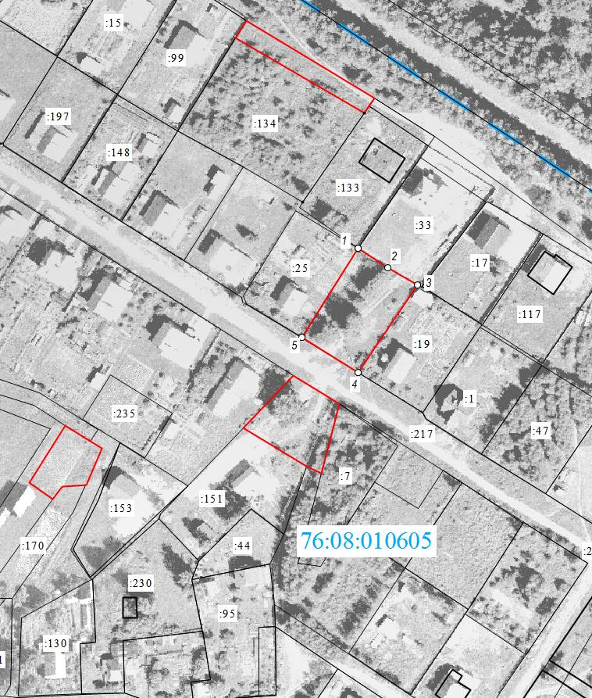

Масштаб 1 : 2000
Условные обозначения:
2 | - обозначение характерной точки границы
 | - существующая часть границы
 | - новая часть границы, сведения о которой не достаточны для определения ее местоположения

